TERME
TİCARET VE SANAYİ ODASI BASIN BÜLTENİ
KASIM/2021 SAYI:11

TERME SOSYAL GÜVENLİK KURUMU MÜDÜRESİ AYŞE YILMAZ’DAN TERME TSO’YA ZİYARET
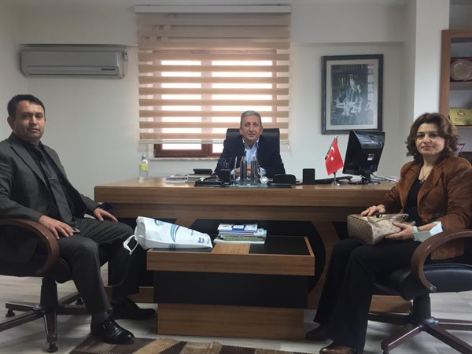Terme Sosyal Güvenlik Kurumu Müdüresi Ayşe YILMAZ ve Şefi Cemil KIĞILCIM Terme Ticaret ve Sanayi Odası Yönetim Kurulu Başkanı Ahmet Ekmekçi’yi makamında ziyaret etti.
Ziyarette konuşan Yılmaz “Sigortalı eleman çalıştıran işverenlerin dikkat etmeleri gereken hususlar, kayıt dışı istihdam ile mücadele ve iş yerlerinde meydana gelebilecek iş kazalarında uyulması gereken konular hakkında bilgilendirmelerde bulundular.
Başkan Ekmekçi” Oda faaliyetleri ve yapılan çalışmalar hakkında bilgilendirmede bulundu.
Ziyaret karşılıklı fikir alışverişi ile son buldu.

TERME TSO TSE ISO 9001:2015 DENETİMİNİ BAŞARI İLE TAMAMLADI
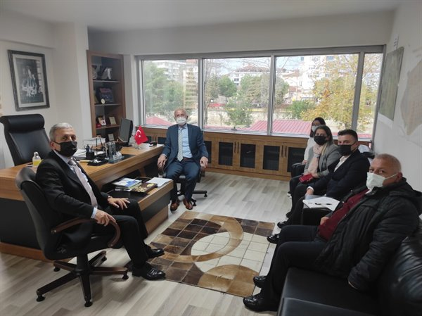
Terme Ticaret ve Sanayi Odası olarak sahip olduğumuz TSE ISO 9001:2015 Kalite Yönetim Sistemimiz TSE Başdenetçisi Adnan BAHADIR Hocamız tarafından denetlenerek, belge geçerliliğimizin devamına karar verilmiştir.
Kapanış toplantısında konuşan Terme TSO Yönetim Kurulu Başkanı Ahmet EKMEKÇİ; ”Belge yenileme ve gözetim tetkiklerinden başarıyla geçmek bizleri onurlandırmış ve gururlandırmıştır. Hazırladığımız projelerle birlikte odamızın kurumsal gelişimine büyük önem veriyoruz. Değerli TSE denetmenlerimizin vermiş oldukları tavsiyeler sonraki denetimler için bizlere büyük fayda sağlayacaktır” ifadelerini kullandı.
TERME KAYMAKAMI METİN MAYTALMAN’DAN TERME TSO’YA ZİYARET
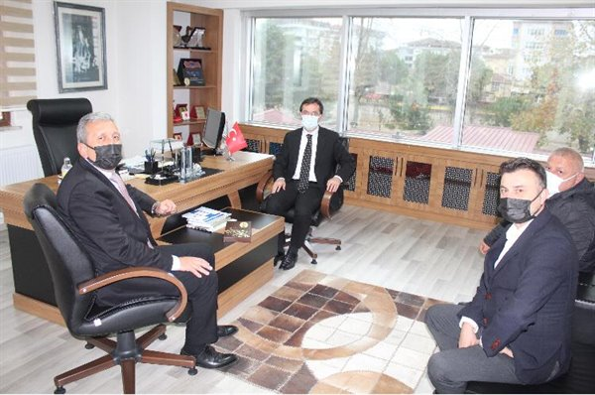
İlçemiz Kaymakamı Metin Maytalman Odamıza iadeyi ziyarette bulunarak Yönetim Kurulu Başkanı Ahmet Ekmekçi,Meclis Başkanı Mehmet Körpe ve Meclis Üyeleri ile bir araya geldi.
Ziyarette konuşan Başkan Ekmekçi “İlçemizde yapımı tamamlanan Küçük Sanayi Sitesi ,Galericiler Sitesi ve Organize Sanayi Bölgesi projeleri hakkında istişarede bulunuldu.
Ziyaret karşılıklı fikir alışverişi ile son buldu.

